299-2024-01-05.С-19

**О переводе органов управления, сил и средств муниципального звена Пермского муниципального округа Пермского края территориальной подсистемы единой государственной системы предупреждения**

**и ликвидации чрезвычайных ситуаций Пермского края**

**в режим функционирования «Повышенная готовность»**

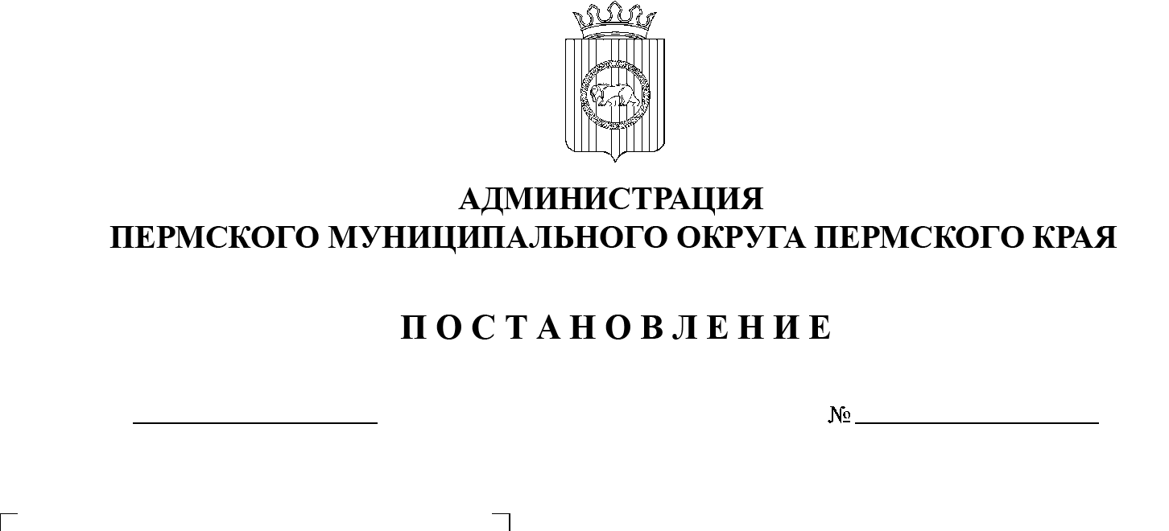В соответствии с пунктом 8 части 1 статьи 16 Федерального закона от 06 октября 2003 г. № 131-ФЗ «Об общих принципах организации местного самоуправления в Российской Федерации», подпунктом «и» пункта 2 статьи 11 Федерального закона от 21 декабря 1994 г. № 68-ФЗ «О защите населения и    территорий от чрезвычайных ситуаций природного и техногенного характера», пунктом 11 части 1 статьи 5, пунктом 6 части 2 статьи 30 Устава Пермского муниципального округа Пермского края, в связи с угрозой возникновения аварий и чрезвычайных ситуаций на объектах жилищно‑коммунального хозяйства в период опасных погодных условий (сильный снег, метель, порывы ветра) на территории Пермского муниципального округа Пермского края

19.01.2024

администрация Пермского муниципального округа Пермского края ПОСТАНОВЛЯЕТ:

1.  Перевести органы управления, силы и средства муниципального звена Пермского муниципального округа Пермского края территориальной подсистемы единой государственной системы предупреждения и ликвидации чрезвычайных ситуаций Пермского края в режим функционирования «Повышенная готовность» с 16:00 19 января 2024 г. до 08:00 22 января 2024 г.

2.  Утвердить прилагаемый план дополнительных мероприятий по функционированию органов управления, сил и средств муниципального звена Пермского муниципального округа Пермского края в режиме функционирования «Повышенная готовность».

3.  Установить уровень реагирования – местный.

4.  Настоящее постановление опубликовать в газете «НИВА» и   разместить на сайте Пермского муниципального округа в информационно-телекоммуникационной сети Интернет ([www.permokrug.ru](http://www.permokrug.ru)).

5.  Настоящее постановление вступает в силу со дня его опубликования.

6.  Контроль за исполнением настоящего постановления возложить на   заместителя главы администрации Пермского муниципального округа Пермского края, начальника управления территориальной безопасности администрации Пермского муниципального округа Пермского края Чернятьева А.В.

Глава муниципального округа В.Ю. Цветов

# УТВЕРЖДЕН

# постановлением администрации

Пермского муниципального округа

Пермского края

от №

**ПЛАН**

**дополнительных мероприятий по функционированию органов управления, сил и средств муниципального звена Пермского муниципального округа Пермского края в режиме функционирования «Повышенная готовность»**

|  |  |  |  |  |
| --- | --- | --- | --- | --- |
| №  п/п | Мероприятия | Ответственный  за исполнение | Дата  исполнения | Примечание |
| 1. | Доведение информации об опасных погодных условиях (сильном снеге, метели, порывах ветра) до заинтересованных лиц и организаций на территории Пермского муниципального округа Пермского края. | Оперативно-дежурные смены единой дежурно-диспетчерской службы Пермского муниципального округа Пермского края,  начальник муниципального казенного учреждения «Центр обеспечения безопасности Пермского муниципального округа Пермского края» | 19 января 2024 г. |  |
| 2. | Информирование населения о складывающейся обстановке на территории Пермского муниципального округа Пермского края. | Оперативно-дежурные смены единой дежурно-диспетчерской службы Пермского муниципального округа Пермского края,  начальники территориальных управлений администрации Пермского муниципального округа Пермского края, начальник учебного пункта муниципального казенного учреждения «Центр обеспечения безопасности Пермского муниципального округа Пермского края» | постоянно |  |
| 3. | Распространение памяток и информационных бюллетеней среди жителей Пермского муниципального округа Пермского края по соблюдению правил пожарной безопасности и информацией о пожарной обстановке на территории Пермского муниципального округа. | Начальники территориальных управлений администрации Пермского муниципального округа Пермского края, начальник учебного пункта муниципального казенного учреждения «Центр обеспечения безопасности Пермского муниципального округа Пермского края» | 19 января 2024 г. –  22 января 2024 г. |  |
| 4. | Усиление контроля за обстановкой по линии дежурно-диспетчерских служб организаций жилищно-коммунального хозяйства. | Начальник МКУ Управление благоустройства Пермского муниципального округа | постоянно |  |
| 5. | Организация выполнения комплекса превентивных мероприятий по снижению риска возникновения чрезвычайных ситуаций, включающих в себя усиление дежурных аварийно-восстановительных бригад. | Начальник МКУ Управление благоустройства Пермского муниципального округа | постоянно |  |
| 6. | Проведение проверок работоспособности резервных источников электроснабжения. | Начальник аварийно-спасательной службы муниципального казенного учреждения «Центр обеспечения безопасности Пермского муниципального округа Пермского края», руководители организаций (по согласованию) | 19 января 2024 г. |  |
| 7. | Проведение профилактических мероприятий (проведение инструктажей, вручение памяток) с посещением мест проживания граждан пожилого возраста и лиц, относящихся к маломобильной группе. | Начальники  территориальных управлений администрации Пермского муниципального округа Пермского края, социальные работники | 19 января 2024 г. –  22 января 2024 г. |  |
| 8. | Организация своевременного прохождения информации и предоставление докладов о складывающейся обстановке. | Оперативно-дежурные смены единой дежурно-диспетчерской службы Пермского муниципального округа Пермского края | постоянно |  |